VAEIE

Valori și Atitudini în Educație pentru o Europă Incluzivă
2019-1-BE02-KA201-060238

SUBIECT |  | Egalitate de șanse și antidiscriminare
IMAGINE: |  | 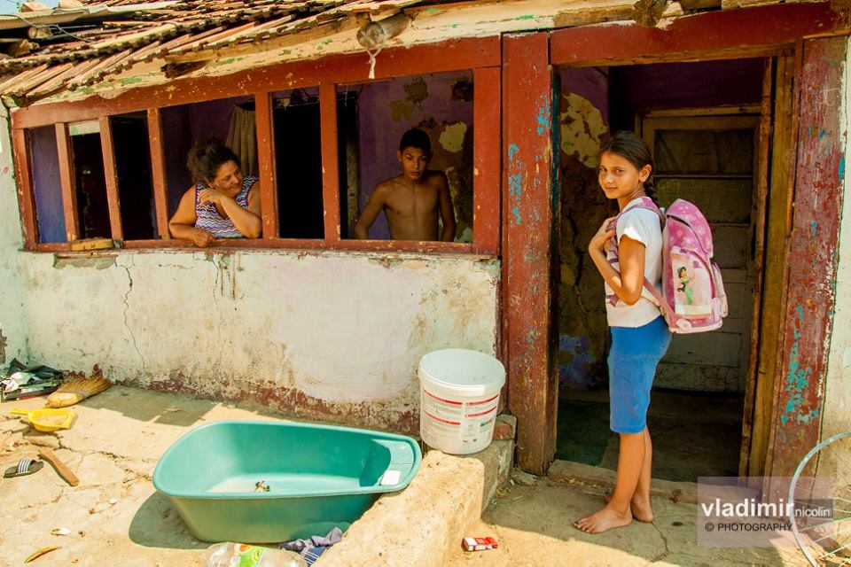  Sursa foto: https://www.pressalert.ro/2015/08/vreau-sa-fiu-politist-oamenii-cu-suflet-mare-incurajati-sa-ajute-micuti-din-timis-nascuti-saracie-sa-si-indeplineasca-visul-cum-le-poti-oferi-un-ghiozdan-complet-echipat-foto-emotionant/
TITLU: |  | Egalitate și nediscriminare  - prof. Băican Ana-Maria – Liceul Tehnologic „Paul Bujor”, Berești, județul Galați
DETALII: |  | Scop:  - Consolidarea conceptelor de egalitate de șanse, incluziune socială și lupta împotriva discriminării;  - Conștientizarea elevilor cu privire la problemele de excludere socială, rasism şi discriminare;  ARGUMENT  RASISMUL este credința privind superioritatea unei „rase” asupra celorlalte. Ideea principala a acestei concepții este aceea conform căreia „rasa superioară” are dreptul de a domina toate celelalte rase ca fiind „inferioare” și de a exercita puterea asupra acestora.  Rasistul consideră cã anumite caracteristici particulare ale unor grupe din ambele sexe le fac superioare sau inferioare altora. Comportamentul rasist generează discriminarea rasială și, în mod inevitabil, marginalizarea, excluziunea, exploatarea, hărțuiala.  Activitatea propusă urmărește să-i învețe pe tineri despre lupta împotriva discriminării și rasismului precum și modalități de integrarea socială a celor discriminați.  Competențe specifice:  La sfârșitul lecției, elevii vor fi capabili să:  - să explice termenii : „egalitate de șanse” și „incluziune socială”;  - să determine caracteristicile conceptului de discriminare și identificarea grupurilor expuse discriminării;  - să identifice metode/ practici/soluții care se pot aplica pentru egalitatea de șanse și incluziune socială;  Metode şi procedee didactice:  - conversația, explicația, exercițiul, problematizarea,  - studiul de caz,  - munca în perechi şi pe echipe.  Mijloace didactice:  - cartoane pentru realizarea de planșe  - markere, creioane colorate, hartie, lipici, etc  - telefoane/ tablete/ videoproiector/ internet
CUM SĂ IMPLEMENTAȚI LECȚIA: |  | Activități:  - Studiu de caz  „Elevii unei școli intră în clasă după recreație. Profesorul o întreabă pe Dana: „Ce-ai făcut în recreație?”. Dana îi răspunde: „M-am jucat în curte”. Profesorul răspunde: „Bine, scrie la tablă, și dacă scrii corect, „curte” te iert”. Apoi profesorul îl întreabă același lucru pe Mihai, care răspunde: ”În recreație m-am jucat cu Dana”. Profesorul îi spune: „Foarte bine. Dacă scrii corect cuvântul, „recreație” te voi ierta”. Apoi, profesorul cere elevului Ismail să-i spună ce a făcut. Acesta îi răspunde: „Am încercat să mă joc cu Dana și Mihai, dar ei au aruncat cu pietre în mine și m-au jignit spunându-mi ”înapoiat””. Profesorul întreabă: „Au aruncat cu pietre și te-au jignit? Este o discriminare rasială nejustificată. Dacă poți scrie pe tablă „discriminare rasială nejustificată”, te iert...”  Pornind de la această întâmplare, răspundeți la următoarele întrebări:  Cum apreciați comportamentul lui Mihai și al Danei?  A fost corectă decizia profesorului fată de cele întâmplate?  Ce atitudine ar trebui să luați față de cele întâmplate?  Cum credeți că s-a simit Ismail în urma faptei celor doi colegi?  Cum v-ați simți voi dacă ați fi fost în locul lui Ismail?  Ce atitudine ar fi necesar să adoptați la nivelul clasei în cazul de fată?  Cum puteți împiedica situațiile în care se manifestă atitudini antirasiale?  Care sunt consecințele la nivelul comunității locale în urma unor astfel de manifestări antirasiale?  DOCUMENTAR - COMBATANȚI PENTRU DREPTURILE OMULUI  - Nelson Mandela -simbol al luptei împotriva discriminării populației de culoare din Africa de Sud S-a născut în 1918 într-un sat apropiat de Umtata, în Africa de Sud. După terminarea studiilor juridice devine unul dintre conducătorii Congresului Național African. A luptat contra apartheid-ului, a sistemului rasist promovat de guvernanții albi. În anul 1964 este arestat și condamnat pe viață. A fost închis 26 de ani într-o închisoare de maximă siguranță. În 1990 a fost eliberat, dar continuă hotărât lupta împotriva discriminării rasiale. În 1993, visul său a fost împlinit. În fața realității, dar și a opiniei publice mondiale, regimul de apartheid a fost abolit. În anul 1993 este laureat al Premiului Nobel pentru pace. Este, și în prezent, una dintre personalitățile unanim recunoscute și respectate în plan mondial pentru dârzenia și credință sa. „M-am bătut toata viața contra dominației albilor și mă voi bate împotriva dominației negrilor. Am dorit idealul unei societății libere și democratice, în care fiecare să trăiască în armonie și să se bucure de aceleași șanse. Acesta a fost idealul vieții mele, dar un ideal pentru care am fost pregătit să mor, în caz de eșec”. Nelson Mandela  - Martin Luther King - născut la Atlanta, în Georgia (SUA), în 1925, într-o perioadă în care legea interzicea negrilor să ocupe în autobuz sau în sălile de spectacol locurile rezervate numai albilor. A înființat la vârsta de 28 de ani o organizație religioasă a negrilor, în calitate de pastor, încurajând marșurile și manifestațiile non-violente contra segregației rasiale. A fost arestat după o manifestație la Birmingham, în Alabama, și condamnat. După ce a fost eliberat, în anul următor a fost asasinat prin împușcare. A rămas simbolul luptei populației de culoare din SUA pentru drepturi și demnitate.  Aplicații:  - În urma analizei materialului documentar, identificați alte situații privind manifestările rasiale care au făcut subiectul unor evenimente reale prezentate în filme. Exemplificați personalități artistice implicate în lupta contra rasismului.  - Realizați un grupaj de presă privind cazurile concrete de discriminare rasială.  - Realizați un grupaj de presă compus din articole care evidențiază diferențele dintre lumea celor bogați și a celor săraci și consecințele acestora.  Dezbatere:  Se vor constitui două grupe de elevi care simbolizează sărăcia și bogăția. Dezbaterea va avea în vedere următorul plan de discuție:  - Ce înțelegeți prin termenul de sărăcie?  - Ce înțelegeți prin termenul de bogăție?  - O persoană poate fi considerată bogată într-o țară săracă și săracă într-o țară bogată?  - În societatea noastră, din ce cauză unele persoane sunt bogate Și unele sunt sărace?  - Sunt oamenii responsabili de situația lor de sărăcie?  - Copilul care provine dintr-o familie săracă poate deveni sărac sau bogat?  - Sărăcia face, deseori, pereche cu situațiile de sănătate precară, foame, malnutriție, lipsa educației, șomajul?  - Cum trebuie să privim oamenii în situației de sărăcie când discutăm despre drepturile omului?  - In ce măsură educația este un mijloc de a reduce sărăcia în lume?  - Identificați drepturile și libertățile omului afectate de sărăcie.  - Care sunt instituțiile internaționale implicate în combatere stării de sărăcie?
MATERIALE: | - Modulul Egalitate al platformei VAEIE  - Materiale video - Internet
CATEGORIE: | Interschimbabil (sala de clasă / online / e-learning)
GRUP-ȚINTĂ: | Elevi de gimnaziu (clasele VII-VIII)
MATERII ȘCOLARE CONEXE: | Științe Sociale, Consiliere și dezvoltare personală

Această publicație a fost creată cu sprijinul financiar al Uniunii Europene prin Programul Erasmus+. Materialul reflectă exclusiv punctul de vedere al autorilor, iar Agenția Națională și Comisia Europeană nu sunt responsabile pentru maniera în care ar putea fi utilizată informația conținută în material.

